RESOLUCION N° 195/24

VISTOS:
Que, ......................................................................................... interpone reclamación ante esta Defensoría del Asegurado (DEFASEG) solicitando que ..................................... cumpla con otorgar cobertura a la atención médica recibida del 2 de abril al 5 de abril de 2024, conforme al SEGURO AMI SALUD RED MÉDICA - PÓLIZA No ......................
Que, la señalada reclamación cumple con los requisitos de materia, cuantía y oportunidad establecidos en el Reglamento de la DEFASEG (http://www.defaseg.com.pe/reglamento);
Que, habiéndosele corrido traslado de la respectiva reclamación, ................ presentó sus descargos y la documentación solicitada.
Que, el 19 de agosto de 2024 se realizó la audiencia de vista mediante videoconferencia, con la participación de las partes, quienes sostuvieron sus posiciones tratándose de la reclamación, conforme consta de la correspondiente acta.
Que, la reclamación se sustenta resumidamente en lo siguiente: (1) el 2 de abril de 2024 se dirigió a Emergencias de la clínica San Felipe para una atención y cuando procedía a registrar sus datos le comentaron que su seguro se encontraba inactivo, algo que le resultó extraño porque se encontraba al día en sus pagos debido a que ................ habilitó los pagos automáticos con cargo a sus tarjetas; (2) se quedó internada en la clínica hasta el 05 de abril y tuvo que cancelar todos los gastos por cuanto su seguro no estuvo operativo para esa atención, pese a que le seguía cobrando mensualmente y estaba al día en los pagos; (3) el día 3 de abril de 2024 solicitó el reembolso adjuntando las boletas de la clínica y el día 1 de mayo tomó conocimiento del rechazo por parte de ................, indicándosele que su plan no cuenta con modalidad de reembolso y que el beneficio ambulatorio se brinda por la modalidad de financiado vía crédito; (4) no se trata de una solicitud de reembolso per se porque su seguro no tenía por qué estar inhabilitado cuando ingresó a la clínica porque el seguro seguía vigente y los pagos se realizaban en forma automática; (5) solicita se le reembolse lo que corresponda por la atención médica recibida porque su seguro tenía que estar operativo cuando ingresó a la clínica, inclusive nunca dejaron de cobrarle mensualmente y si hubiera habido algún retraso por los pagos automáticos del banco, esa situación no es de su responsabilidad porque ................ es quién habilita la opción del pago automático y debe conocer cómo funciona las operaciones con las tarjetas.
Que, por su parte, ................ solicita que la reclamación sea declarada infundada, por las razones que se enuncian resumidamente a continuación: (1) no se brinda la cobertura de reembolso por los gastos incurridos toda vez que el Plan de Beneficios de la Asegurada (Plan de Salud contratado) no cuenta con la modalidad de financiamiento por reembolsos. Por el contrario, el beneficio ambulatorio se brinda por la modalidad de financiamiento por la empresa Aseguradora vía crédito; (2) en el contrato de seguros contratado y su plan de beneficios no se contempla la posibilidad de acceder a la figura de reembolso por servicios ambulatorios; (3) no tiene responsabilidad sobre la información brindada por la clínica a la asegurada respecto a la presunta inactividad de su seguro; por lo que, dicho alegato no repercute en los alcances y límites de la póliza ni mucho menos obliga a ................ de apartarse de los mismos y brindar una cobertura que no corresponde.

CONSIDERANDO:
PRIMERO: Conforme a su Reglamento, la DEFASEG está orientada a la protección de los derechos de los asegurados o usuarios de los servicios del seguro privado contratados en el país, mediante la solución de controversias que se susciten con las empresas aseguradoras, entendiéndose por “asegurados” y “usuarios de seguros” a los asegurados propiamente dichos, a los contratantes del respectivo seguro y/o a los beneficiarios nombrados en las pólizas.
SEGUNDO: Asimismo, de acuerdo a su Reglamento, la DEFASEG sólo es competente para pronunciarse y resolver las reclamaciones indemnizatorias de los asegurados sometidas a su conocimiento, sobre la base de la documentación obrante en el correspondiente expediente y con arreglo a derecho, siempre y cuando las señaladas reclamaciones cumplan los requisitos de materia, cuantía y oportunidad, de manera que las reclamaciones por materias distintas al otorgamiento de cobertura, como pueden las pretensiones indemnizatorias por daños y perjuicios, por reembolso de gastos, o idoneidad de servicios, son ajenas a la competencia funcional de esta Defensoría.
TERCERO: Que, conforme a lo dispuesto en la Ley Nro. 29946 – Ley del Contrato de Seguro, norma legal vigente con ocasión de la celebración del contrato al cual se contrae el presente caso, todas las cuestiones jurídicas se rigen por lo dispuesto en dicha ley y por las que reglas que se acuerden convencionalmente, en cuanto no vulneren los principios esenciales de la naturaleza jurídica del seguro, siendo que sólo se aplica el derecho común a falta de disposiciones del derecho de seguros o de protección al consumidor.
CUARTO: Que, el artículo 1361 del Código Civil dispone que los contratos son obligatorios en cuanto se haya expresado en ellos, presumiéndose que lo declarado es lo querido por ambas partes, de manera que la parte que sostenga lo contrario debe probarlo.

QUINTO: Que, conforme al artículo 196 del Código Procesal Civil, corresponde a quien invoca hechos probar su existencia, así como a quien los contradice invocando nuevos hechos; sin perjuicio de aplicarse las presunciones legales correspondientes.
SEXTO: Sobre la base de los términos contenidos en la reclamación y en la absolución de esta, y a lo tratado en la audiencia de vista, la cuestión controvertida radica en determinar si el rechazo de cobertura comunicado por ................ es legítimo o no.
SÉPTIMO: De las conversaciones del Chat de WhatsApp de ................, se verifica que el día 3 de abril de 2024 la reclamante se puso en contacto con la aseguradora para tratar el tema de la rehabilitación de su póliza:
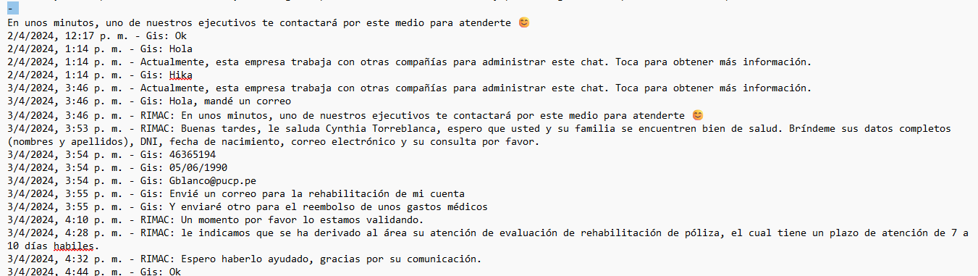

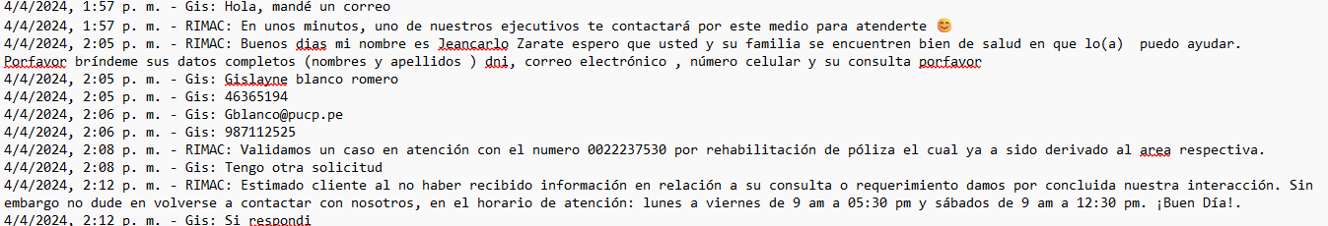
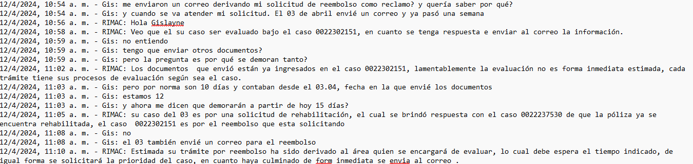
Es evidente que la rehabilitación de la póliza responde a la circunstancia de que el seguro contratado no se encontraba activo.
Esta situación queda corroborada por el hecho que el día 03 de abril de 2024, ................ tramita el endoso para rehabilitar la póliza:
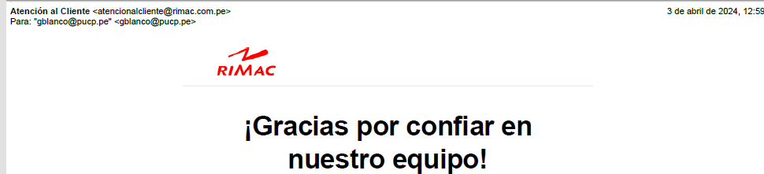

......................................................................................................................................

La aseguradora no ha explicado las razones por las cuales, al momento de solicitarse la atención médica, esto es el 2 de abril de 2024 la Póliza no se encontraba vigente. Tampoco ................ ha sustentado que el impase sobre la inactivación del seguro fuera imputable a la asegurada.
Ante esas circunstancias, se verifica que la imposibilidad para la asegurada de solicitar vía crédito la atención de salud reclamada fue debido a la falta de habilitación de la Póliza de Seguro contratada, hecho imputable a la propia aseguradora.
Es evidente que ................ no está legitimada para denegar la cobertura de una atención de salud amparándose en una imposibilidad generada por ella misma.
No cabe duda de que, de haber estado habilitada la póliza de seguro el día 2 de abril de 2024, la atención de salud habría sido cubierta vía crédito.
Para esta Defensoría resulta evidente la inconsistencia de la negativa de cobertura derivada de un hecho imputable a la actuación de la propia aseguradora.
En función al análisis precedente, este colegiado estima que, en la medida que el día 2 de abril de 2024 el SEGURO AMI SALUD RED MÉDICA - PÓLIZA No ..................... no se encontraba habilitado injustificadamente resulta imposible exigirle a la asegurada que su atención de salud haya sido vía crédito, de manera que el rechazo objeto de reclamación es ilegítimo.

ATENDIENDO A LO EXPRESADO, ESTE COLEGIADO CONCLUYE SU APRECIACIÓN RAZONADA Y CONJUNTA, AL AMPARO DE LO ESTABLECIDO EN SU REGLAMENTO, ESTIMANDO QUE LA RECLAMACIÓN DEBE SER AMPARADA, POR LO QUE RESUELVE:
Declarar FUNDADA la reclamación interpuesta por ......................................................................................... contra ....................................., por lo que corresponde que cumpla con otorgar cobertura a la atención médica recibida del 2 de abril al 5 de abril de 2024, conforme al SEGURO AMI SALUD RED MÉDICA - PÓLIZA No ......................
Lima, 11 de octubre de 2024
La Secretaría Técnica certifica que la presente resolución cuenta con el voto de los vocales cuyos nombres figuran en el presente documento.

Rolando Eyzaguirre Maccan – Presidente
María Eugenia Valdez Fernández Baca – Vocal
Omar Alfaro Villanueva – Vocal
Gonzalo Abad del Busto - Vocal

